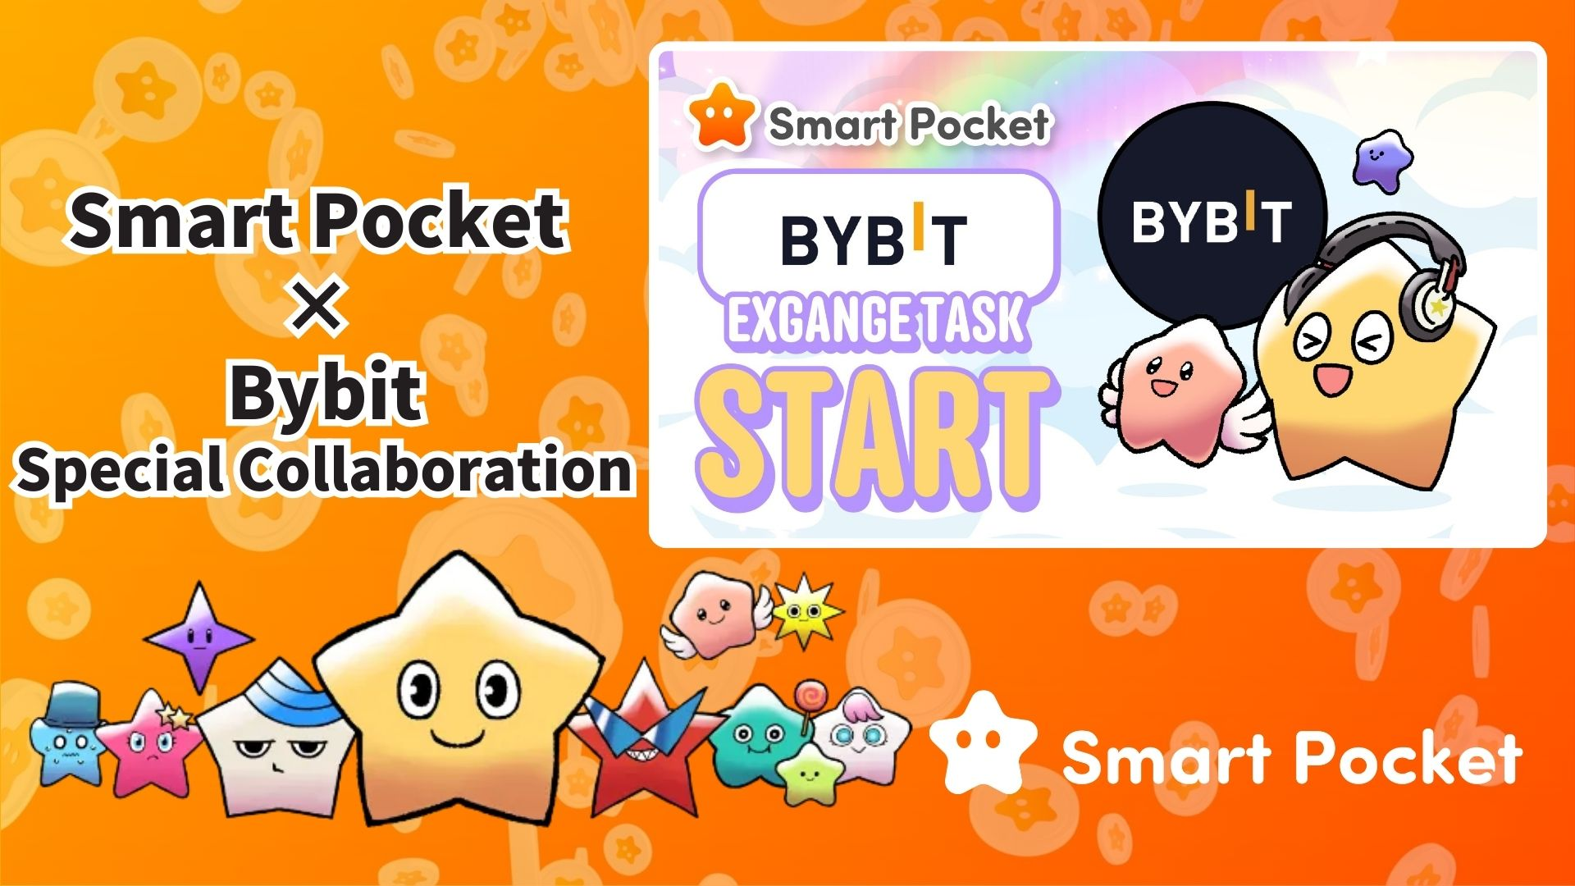

**Kolaborasi Smart Pocket × Bybit Dimulai! Dapatkan 11.000 Poin dalam 2 Langkah Mudah 🎉**

**Halo semuanya!  
  
Kolaborasi antara Bybit, salah satu bursa kripto terkemuka di dunia, dan Smart Pocket telah resmi dimulai!  
  
Sekarang, Anda memiliki kesempatan untuk mendapatkan hingga 11.000 poin SP hanya dengan langkah-langkah sederhana.**

**🔗 https://x.com/smapocke/status/1894692942251708611**

# Daftar Isi

* Apa itu Bybit?
* Fitur Utama Bybit
* Detail Kolaborasi
* Langkah-langkah Menyelesaikan Tugas
* Cara Mengikuti Akun X Resmi Bybit
* Cara Memasukkan UID Bybit Anda
* Catatan Penting
* Kesimpulan
* Jangan Lewatkan Informasi Terbaru dari Smart Pocket!

# Apa itu Bybit?

  
  
Sumber: Bybit  
  
Bybit adalah bursa kripto utama yang didirikan pada tahun 2018. Saat ini, berkantor pusat di Dubai dan digunakan di lebih dari 130 negara di seluruh dunia.

# Fitur Utama Bybit

* Salah satu bursa kripto terkemuka di dunia
* Lebih dari 60 juta pengguna
* Mendukung lebih dari 300 jenis kripto

# Detail Kolaborasi

Dalam kolaborasi ini, Anda bisa mendapatkan poin SP dengan menyelesaikan dua tugas sederhana:  
  
- Mengikuti akun X resmi Bybit (@Bybit_Official) → Dapatkan 1.000 poin SP  
- Memasukkan UID Bybit Anda → Dapatkan 10.000 poin SP  
  
Total 11.000 poin SP bisa Anda peroleh! Jangan lewatkan kesempatan ini.

# Langkah-langkah Menyelesaikan Tugas

## Cara Mengikuti Akun X Resmi Bybit

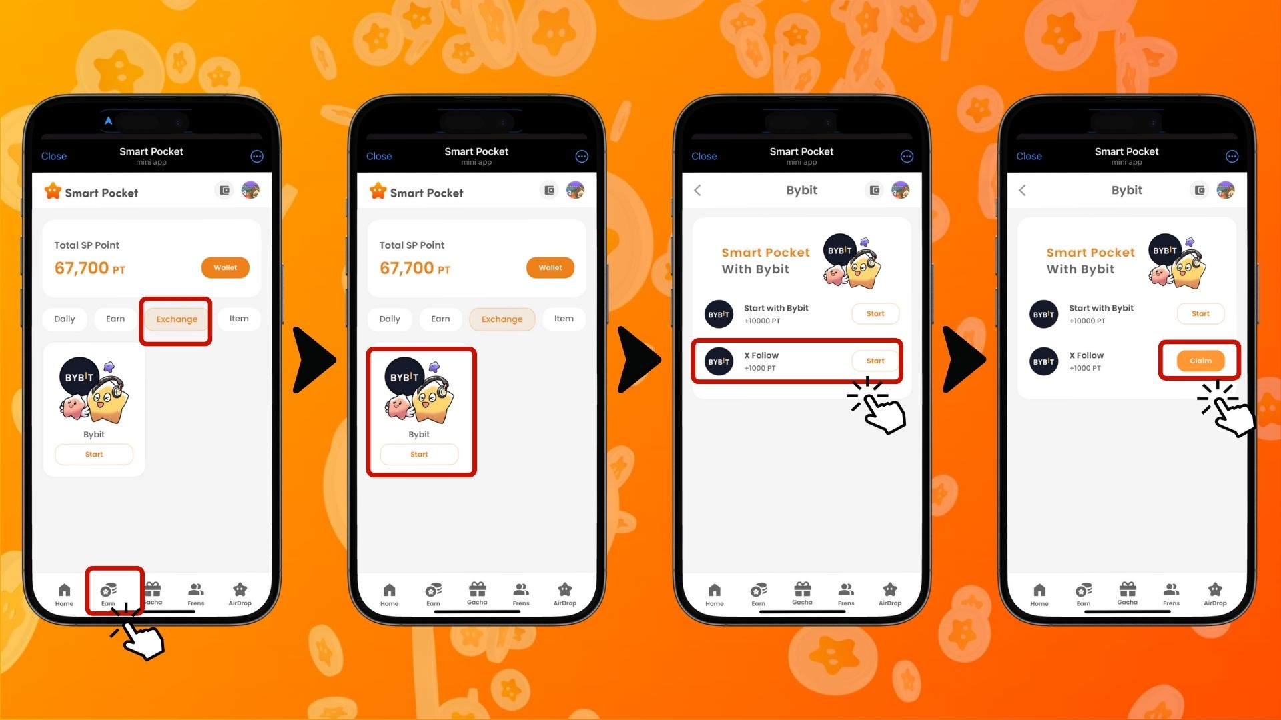  
  
1. Buka aplikasi Smart Pocket  
2. Buka tab "Earn"  
3. Ketuk tab "Exchange"  
4. Ketuk "Start" di Bybit  
5. Ketuk "Start" di X Follow  
6. Kembali ke aplikasi Smart Pocket  
7. Ketuk "Claim" untuk menyelesaikan tugas

## Cara Memasukkan UID Bybit Anda

⚠️ Catatan Penting: UID Bybit yang digunakan untuk tugas ini hanya dapat digunakan sekali. Pastikan Anda memilih akun Smart Pocket yang benar sebelum melanjutkan.  
  
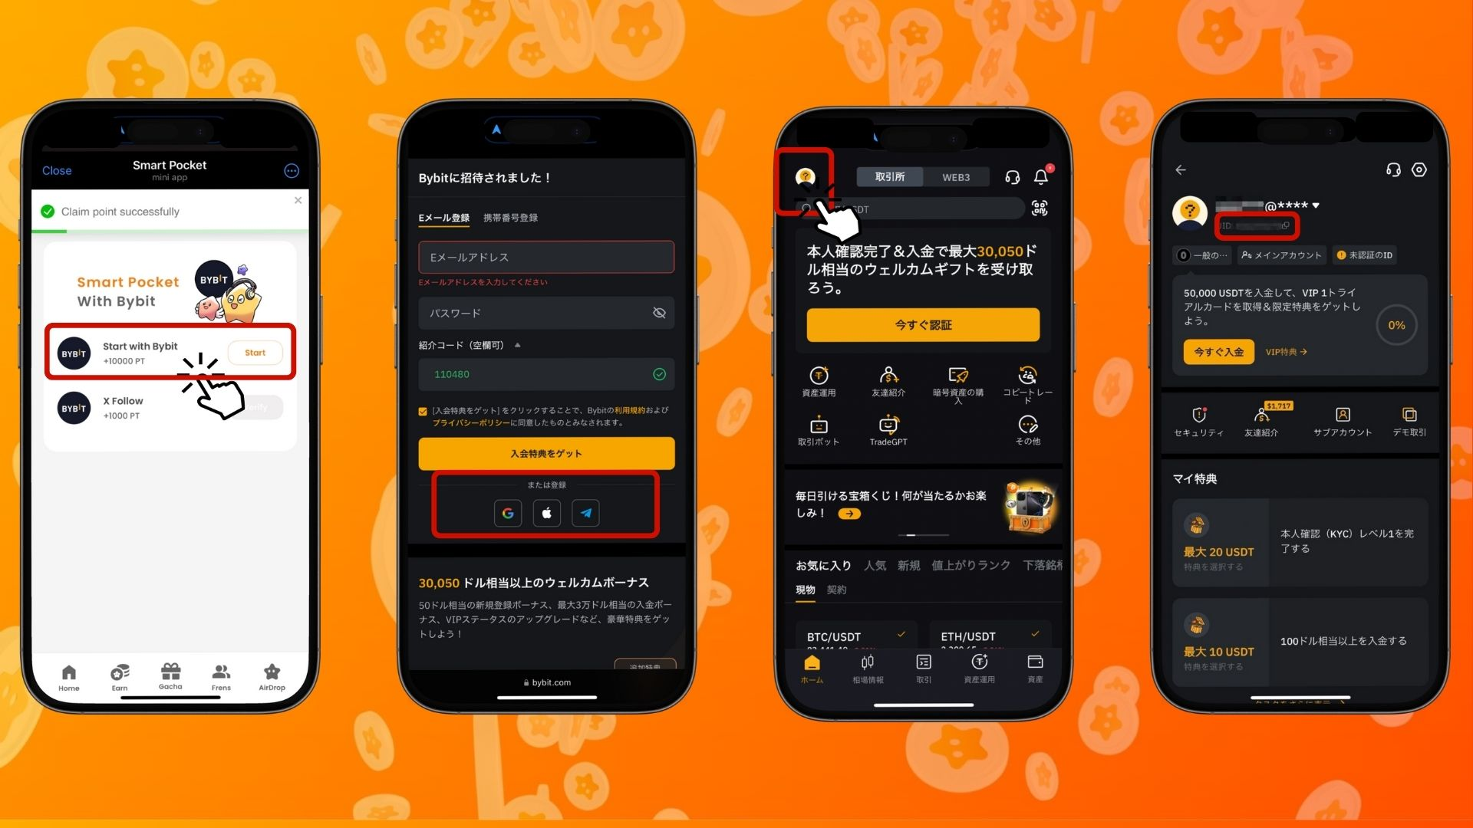  
  
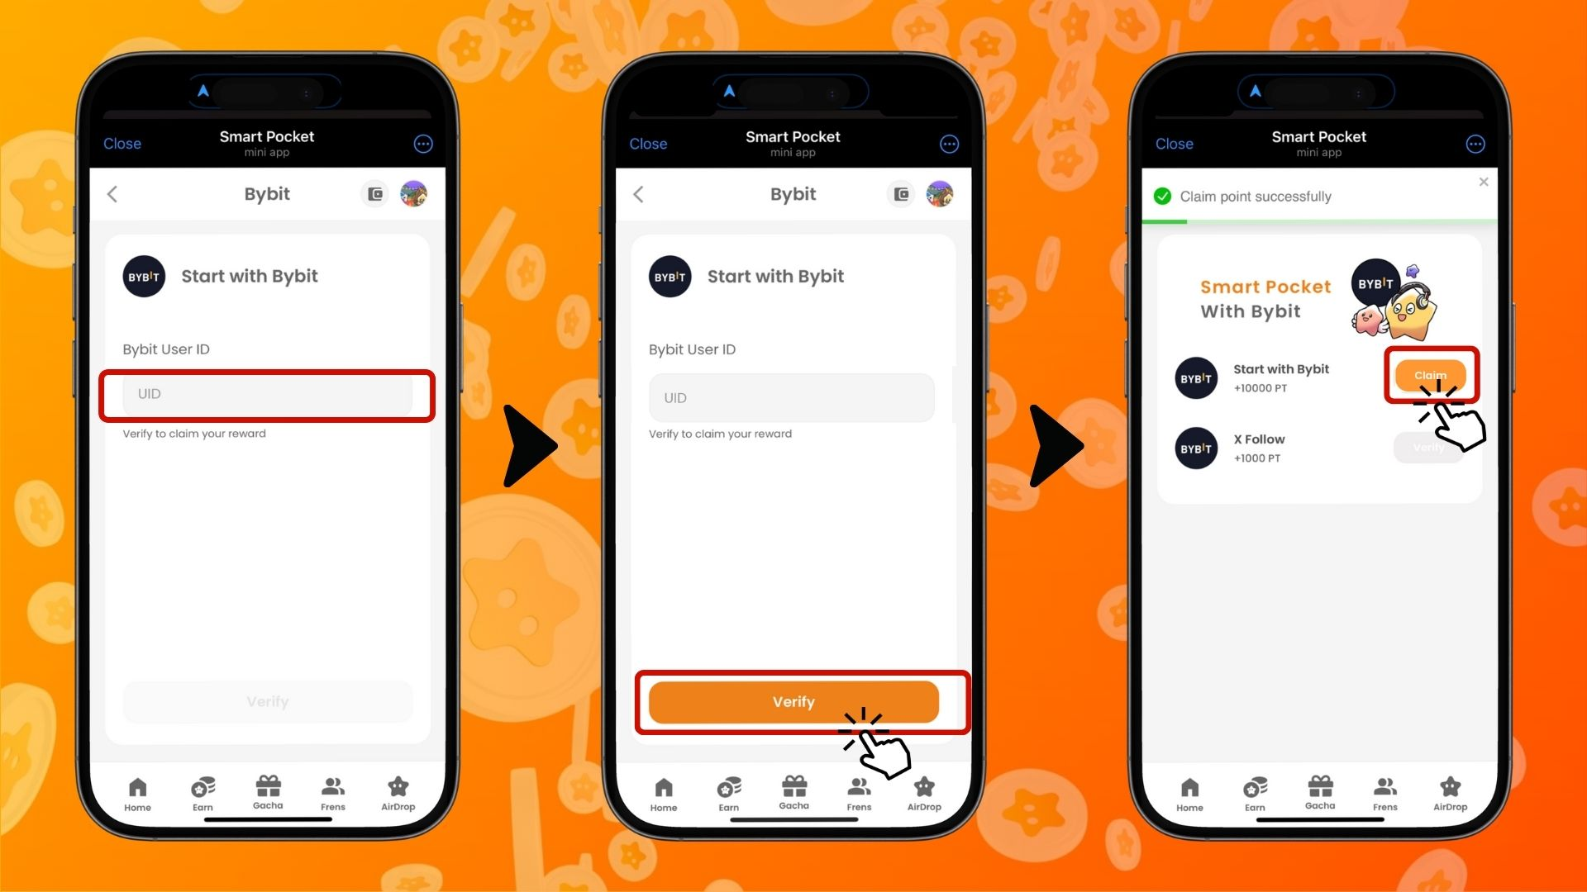  
  
1. Ketuk "Start" di bawah "Start with Bybit"  
2. Buat akun baru  
3. Setelah masuk ke Bybit, ketuk ikon di pojok kiri atas tab beranda  
4. Salin UID Anda  
5. Kembali ke aplikasi Smart Pocket  
6. Tempel UID yang telah disalin ke kolom "Bybit User ID"  
7. Ketuk "Verify"  
8. Ketuk "Claim" untuk menyelesaikan tugas

# Catatan Penting

* Verifikasi identitas (KYC) Bybit hanya mengizinkan satu akun per orang.
* UID Bybit yang digunakan untuk tugas Smart Pocket tidak dapat digunakan kembali di akun lain.

# Kesimpulan

Kolaborasi Bybit × Smart Pocket adalah kesempatan luar biasa bagi pengguna Web3! Dengan hanya menyelesaikan dua tugas sederhana, Anda bisa mendapatkan hingga 11.000 poin SP. Bybit adalah salah satu bursa kripto terkemuka di dunia, menawarkan lebih dari 300 pilihan perdagangan dan layanan berkualitas tinggi. Jangan lewatkan—buat akun Bybit sekarang dan mulai kumpulkan poin Smart Pocket!

# Jangan Lewatkan Informasi Terbaru dari Smart Pocket!

Smart Pocket secara rutin mengadakan berbagai tugas dan acara menarik, termasuk kolaborasi ini dengan Bybit. Ikuti saluran media sosial resmi untuk selalu mendapatkan informasi terbaru dan menikmati berbagai peluang menarik!

📢 Tetap Terinformasi:  
  
Situs Resmi Smart Pocket: https://smapocke.com/  
Discord Resmi Smart Pocket: https://discord.com/invite/smartpocket  
Akun X Resmi Smart Pocket: https://x.com/smapocke  
Telegram Resmi Smart Pocket: https://t.me/smartpocketjp  
  
Daftar sekarang di Bybit dan nikmati kolaborasi seru ini dengan Smart Pocket!